http://my.safaribooksonline.com/9780321701688

статическая компоновка
http://habrahabr.ru/post/137233/

IPC. Практика 1.

Запуск дочерних процессов. Простейшие способы взаимодействия (обмена данными)

Создание процесса

Создание родительский процесс
- Запустите Qt Creator:
Создайте проект (Проект Qt С++, GUI приложение Qt)
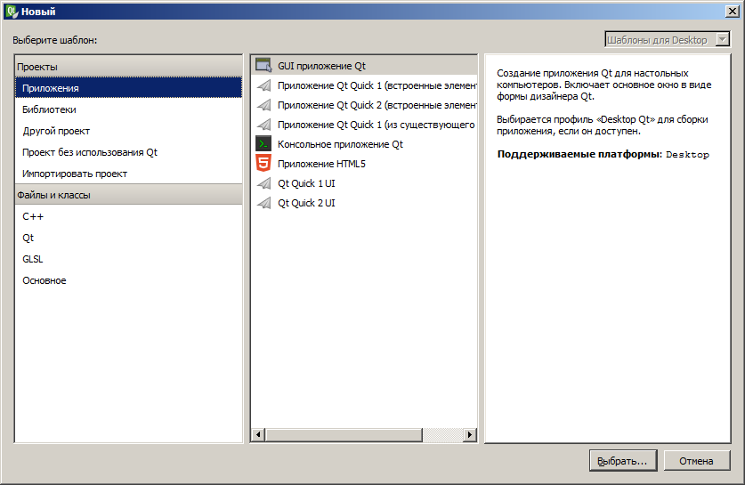При создании каркаса приложения выберите/оставьте базовый класс – QMainWindow
- В режиме дизайнера адаптируйте вид главного окна для экспериментирования c заданиями:
а) заголовок, меню и tool bar – по желанию
б) для каждого задания добавляйте на форму в режиме дизайнера простейшие элементы управления, например, для запуска процесса – кнопку (для удобства изменяйте имя объекта, например PushButton на PushButtonCalc – чтобы имена слотов, генерируемых дизайнером были читабельными)
в режиме дизайнера свяжите нажатие кнопки с действием (в режиме дизайнера кнопку сделать активной, щелкнуть правую кнопку мыши и в контекстном меню выбрать «Перейти к слоту»/ clicked()/ OK) – в результате будет создан слот, имя которого дизайнер генерирует исходя из имени объекта-кнопки

Запуск дочернего процесса
А) автономный дочерний процесс (от порождающего процесса требуется только запуск). Для начала поэкспериментируйте с запуском какого-нибудь “безобидного” приложения (калькулятор – Calc, солитер – sol, ,блокнот – Notepad…)..

#include <windows.h>

Прототип основной (рекомендуемой) системной Win32-функции запуска процесса:
BOOL CreateProcess(
LPCTSTR lpApplicationName, //имя исполняемого файла или 0, если имя указано в командной строке
LPTSTR lpCommandLine, //командная строка
LPSECURITY_ATTRIBUTES lpProcessAttributes, //атрибуты безопасности создаваемого процесса или 0
LPSECURITY_ATTRIBUTES lpThreadAttributes, //атрибуты безопасности потока или 0
BOOL bInheritHandles, //наследует ли порождаемый процесс дескрипторы порождающего
DWORD dwCreationFlags, // параметры создания процесса: задание приоритета и состояния выполнения. Если 0, приоритет создаваемого процесса по умолчанию NORMAL_PRIORITY_CLASS и первичный поток начинает выполняться
LPVOID lpEnvironment, // значения переменных окружения или 0, если наследуется окружение порождающего процесса
LPCTSTR lpCurrentDirectory // текущий каталог или 0, если используется текущий каталог порождающего
LPSTARTUPINFO lpStartupInfo , //задаваемая информация о запускаемом процессе
LPPROCESS_INFORMATION lpProcessInformation// сюда возвращается функцией информация о порожденном процессе
);

Б) ожидание процессом-родителем завершения дочернего процесса
WaitForSingleObject(HANDLE, … ); //приостанавливает выполнение текущего потока до тех пор, пока объект, дескриптор которого указан в качестве первого параметра, не перейдет в сигнальное состояние
или
WaitForMultipleObjects(DWORD ncount,// - количество дескрипторов в указанном вторым параметром массиве
CONST HANDLE* pArray…);//приостанавливает выполнение текущего потока до тех пор, пока все или часть объектов не перейдут в сигнальное состояние
В) получение информации о дочернем процессе (код завершения, время работы…)
GetExitCodeProcess( HANDLE hProcess,…); //получает код завершения дочернего процесса. Возвращает или STILL_ACTIVE или код завершения
GetProcessTimes(HANDLE hProcess,LPFILETIME lpCreationTime, LPFILETIME lpExitTime, LPFILETIME lpKernelTime, LPFILETIME lpUserTime); степень использования CPU процессом
Для того чтобы перевести FILETIME в секунды, минуты… - FileTimeToSystemTime()
GetThreadTimes(HANDLE hThread,…);- аналогично

Подсказки:
Для вычитания двух структур – приведение типа к qlonglong*- reinterpret_cast<qlonglong*>
Для формирования результирующей строки – QString::setNum(int n, int base = 10)
Для вывода - QMessageBox:: information()

Г) создание процесса в «приостановленном» состоянии. Подсказка: - не забудьте когда-нибудь возобновить первичный поток приостановленного процесса – ResumeThread()

Д) Запустите три дочерних процесса: калькулятор, cmd, notepad (или любые другие). При завершении любого из дочерних процессов, требуется вывести диагностику: какой процесс завершился сам, а остальные завершить «насильно» (TerminateProcess). Реализуйте возможность обработки родительским процессом сообщений при ожидании посредством MsgWaitForMultipleObjects

DWORD MsgWaitForMultipleObjects(
DWORD nCount, // количество «ожидаемых» дескрипторов
CONST HANDLE pHandles, // адрес массива дескрипторов
BOOL bWaitAll, // условие ожидания: TRUE – ждем всех + какое-нибудь событие для нашего приложения, FALSE – хотя бы одного из перечисленных
DWORD dwMilliseconds, // time-out или INFINITE
DWORD dwWakeMask // критерий «пробуждения»: QS_ALLEVENTS – все события,
QS_MOUSE – мышиные
QS_KEY – клавиатура
…
);
Пример: Ждем, пока дочерний поток завершится, но обрабатываем свои сообщения
{
while(true)
{
DWORD res = MsgWaitForMultipleObjects(1,//количество ожидаемых объектов
&pi.hProcess,//указатель на массив «ожидаемых» дескрипторов
FALSE, //TRUE – ждать освобождения всех объектов + событие
//FALSE - когда любой из ожидаемых объектов освободился или событие
INFINITE,//интервал ожидания в мс
QS_ALLEVENTS);//тип события - QS_KEY | QS_MOUSE

//res – если значение лежит в диапазоне от WAIT_OBJECT_0 до (WAIT_OBJECT_0+количество ожидаемых объектов -1), то освободился один из ожидаемых объектов,
если возвращаемое значение больше или равно (WAIT_OBJECT_0+количество ожидаемых объектов -1), то поступило сообщение.
if(res==WAIT_OBJECT_0)
break;// дождались (у нас всего один объект).
//Если false, то событие – обрабатываем его
MSG m;
while(PeekMessage(&m,0,0,0,PM_REMOVE))//пока в очереди есть сообщения – удаляем из очереди и обрабатываем, иначе (если сообщений нет) PeekMessage неизрасходованный квант «передаст» другому потоку
{
DispatchMessage(&m);//”обрабатываем» сообщение
}
}
// Закрывайте описатели, как только необходимость в них отпадает!!!
CloseHandle( pi.hProcess );

Для завершения процесса:
BOOL TerminateProcess ( HANDLE hProcess, // дескриптор завершаемого процесса
UINT uExitCode); // код завершения процесса

Управление видом запускаемого процесса
Посредством формирования структуры STARTUPINFO управляйте «видом» запускаемого процесса.
Помните, что некоторые поля имеют смысл только для консольных приложений, а некоторые только для GUI-приложений => соответственно два типа запускаемых приложений (Замечание: для того, чтобы пользоваться Win32 API в консольном приложении достаточно подключить <windows.h>)
Замечание: помните, что некоторые поля являются «рекомендательными» => только если порождаемый процесс использует умолчания для соответствующих параметров CreateWindow (CW_USEDEFAULT) и ShowWindow (то значение, которое получает WinMain) для главного окна приложения, Вы увидите результат => из стандартных приложений лучше всего экспериментировать на солитере (можно при запуске минимизировать или максимизировать) или для того, чтобы опробовать любые возможности, используйте в качестве дочернего процесса свое приложение, в котором параметры заданы по умолчанию.
typedef struct _STARTUPINFO
{
DWORD cb; // размер структуры в байтах
LPTSTR lpReserved; // зарезервировано
LPTSTR lpDesktop; // рабочий стол и станция для процесса
LPTSTR lpTitle; // заголовок окна консольного процесса
DWORD dwX; // координата угла окна в пикселах
DWORD dwY; // координата угла окна в пикселах
DWORD dwXSize; // ширина окна в пикселах
DWORD dwYSize; // высота окна в пикселах
DWORD dwXCountChars; // ширина консольного окна
DWORD dwYCountChars; // высота консольного окна
DWORD dwFillAttribute; // атрибуты текста консольного окна
DWORD dwFlags; // какие поля структуры следует учитывать
WORD wShowWindow; // как отображать главное окно
WORD cbReserved2; // зарезервировано
LPBYTE lpReserved2; // зарезервировано
HANDLE hStdInput; // дескриптор потока ввода
HANDLE hStdOutput; // вывода
HANDLE hStdError; // сообщений об ошибках
} STARTUPINFO, *LPSTARTUPINFO;

Поле dwFlags содержит флаги, определяющие, содержимое каких полей структуры STARTUPINFO необходимо учитывать при запуске нового процесса:

Значение | Используемые поля
STARTF_USESHOWWINDOW  Как должно выглядеть главное окно | WShowWindow (значения параметра nCmdShow функции ShowWindow)
STARTF_USEPOSITION  Левый верхний угол | dwX, dwY
STARTF_USESIZE  размеры | dwXSize, dwYSize
STARTF_USECOUNTCHARS  Для консольных приложений – размер в символах | dwXCountChars, dwYCountChars
STARTF_USEFILLATTRIBUTE | dwFillAttribute
STARTF_USESTDHANDLES | hStdInput, hStdOutput и hStdError

а также три дополнительных флага STARTF_FORCEONFEEDBACK, STARTF_FORCEOFFFEEDBACK и STARTF_SCREENSAVER.

Дочерний процесс
Создайте еще одно приложение.
Обеспечьте запуск данного приложения как дочернего процесса.

Подсказка: при этом нужно сформировать путь к исполняемому файлу дочернего процесса =>
в CreateProcess() можно указать путь (лучше относительный)

Взаимодействие родительского и дочернего процессов посредством перенаправления стандартного ввода/вывода
Задача: в родительском процессе создать объект – файл и передать дочернему процессу этот файл для записи в качестве стандартного потока вывода. В дочернем процессе сформировать текст и записать этот текст в поток вывода – при этом на самом деле запись будет осуществляться в открытый в родительском процессе файл)
Для этого:
- в родительском процессе открыть файл (объект должен быть наследуемым дочерним процессом!!!). Для этого
а) создать и проинициализировать структуру SECURITY_ATTRIBUTES (объект должен быть наследуемым!)
б) создать файл с помощью CreateFile
- Создать и проинициализировать структуру STARTUPINFO (Замечание: порождаемому процессу перенаправляем стандартный вывод в открытый в родительском процессе файл):
а) si.dwFlags = STARTF_USESTDHANDLES;
б) si.hStdOutput =hFile;
- при создании дочернего процесса «унаследовать» все наследуемые объекты.
- можно (необязательно) «подождать» окончания дочернего процесса
- закрыть все открытые дескрипторы

Подсказка:
HANDLE CreateFile(
LPCTSTR lpFileName, //указатель на строку с именем файла (при необходимости с путем)
DWORD dwAccess, //нужный Вам режим доступа:
если файл будет открыт только для чтения – GENERIC_READ, только запись - GENERIC_WRITE
а если и запись, и чтение - GENERIC_READ | GENERIC_WRITE.
0-содержимое файла нельзя считывать или записывать. Применяется, если Вы хотите всего лишь получить атрибуты файла
DWORD dwShareMode, //режим совместного использования файла (как могут другие этот файл использовать):
0 – совместный доступ запрещен, то есть файл не подлежит открытию «со стороны» (любой другой CreateFile для этого файла завершится INVALID_HANDLE_VALUE), более того – даже этот же процесс не сможет «открыть» данный файл еще раз
FILE_SHARE_READ – попытка другим процессом открыть файл с GENERIC_WRITE не удастся (защита на время чтения), то есть другие процессы могут открывать данный файл только для чтения
FILE_SHARE_WRITE– попытка другим процессом открыть файл с GENERIC_READ не удастся (защита на время записи), но разрешается параллельная запись в файл
FILE_SHARE_READ | FILE_SHARE_WRITE – другой процесс может открывать файл без ограничений.

LPSECURITY_ATTRIBUTES lpSecurityAttributes, // указатель на структуру SECURITY_ATTRIBUTES или 0 (дескриптор не будет наследуемым + защита по умолчанию)
DWORD dwCreation, //параметры создания – определяет: надо ли создавать новый файл, заменять существующий… Следующие флаги можно объединять «|»
CREATE_NEW – завершится неудачей, если указанный файл уже существует, иначе создается новый файл
CREATE_ALWAYS – существующий файл заменяется новым
OPEN_EXISTING – неудача, если файл не существует
OPEN_ALWAYS – файл открывается и создается, если не существует
TRUNCATE_EXISTING – устанавливается нулевая длина файла, при этом в dwAccess должен быть по крайней мере GENERIC_WRITE
DWORD dwFlagsAndAttributes, //Обычно FILE_ATTRIBUTE_NORMAL
Замечание: атрибуты - это характеристики самого файла, а не способа его открытия, => имеют смысл только при создании файла => они игнорируются, если открывается существующий файл:
FILE_ATTRIBUTE_NORMAL – используется только если не установлены никакие другие атрибуты (однако флаги могут быть установлены)
флаги:
FILE_ATTRIBUTE_READONLY – нельзя ни писать в файл, ни удалять его
FILE_FLAG_DELETE_ON_CLOSE – полезен для временных файлов. Файл удаляется, когда закрывается его последний открытый дескриптор
FILE_FLAG_OVERLAPPED – важен для асинхронного ввода/вывода
…
HANDLE hTemplateFile); //обычно 0, если нет - дескриптор файла, содержащего атрибуты для вновь создаваемого файла. При этом значения dwFlagsAndAttributes игнорируются

Посылка пользовательского межпроцессного сообщения
Последовательность действий.
Родительский процесс:
- предусмотреть событие, по которому будет отправляться сообщение (нажатие кнопки)
- зарегистрировать свое пользовательское межпроцессное сообщение
- отправить сообщение (два варианта):
а) получить дескриптор или указатель на главное окно дочернего процесса (FindWindow() ) и послать ему сообщение с помощью SendMessage() или PostMessage()
б) использовать SendMessage() или PostMessage() с параметром HWND_BROADCAST

Дочерний процесс – должен быть GUI-приложением, так как должен обработать полученное сообщение:
1. Для главного окна перегрузить виртуальный метод
protected:
virtual bool nativeEvent(const QByteArray& eventType, void* message,
long* result);
2. В реализации метода nativeEvent ():
a) зарегистрировать сообщение с тем же именем - RegisterWindowMessage()
b) Проверить – если получено зарегистрированное сообщение, выдать MessageBox
c) сформировать: *result = 0;
d)вернуть true, чтобы механизм событий Qt не обрабатывал это сообщение дальше
e) во всех остальных случаях вернуть false

Протестируйте данный вид взаимодействия.

Запустите несколько экземпляров дочернего процесса и передайте им всем пользовательское сообщение посредством HWND_BROADCAST

Передача данных с помощью WM_COPYDATA
Процесс-отправитель (отправляет дочернему процессу динамически формируемую строчку текста):
- для GUI-приложения введите в диалоговую панель элемент “Line edit” – для формирования отправляемых данных.
- предусмотрите событие, по которому Вы будете отправлять данные процессу-получателю (неплохо реализовать следующее взаимодействие: как только в элементе edit отправителя пользователь что-нибудь меняет, так сразу эти изменения должен отображать процесс-получатель) – > перейти к слоту/ TextChanged
а) создать и проинициализировать структуру:
struct COPYDATASTRUCT{
ULONG_PTR dwData; //32-битовое число для передачи данных принимающему процессу – может служить признаком – какого рода данные Вы отправляете
DWORD cbData; //количество байт, на которые указывает lpData
PVOID lpData; //указатель на данные. Может быть NULL.
Замечание: будьте осторожны - это адрес в адресном пространстве процесса-процесса-отправителя (каким бы образом Вы этот блок не создавали – в стеке, глобально, динамически)! => в нем не может быть в свою очередь других адресов
};
б) отправить сообщение WM_COPYDATA
SendMessage(
дескриптор (HWND) целевого окна – получателя,//Замечание: в данном случае, может быть, лучше отправлять сообщение не всем top-level окнам, а конкретному окну, дескриптор которого можно получить с помощью FindWindow()
WM_COPYDATA, // идентификатор сообщения
(WPARAM) дескриптор (HWND) окна – отправителя,
(LPARAM) указатель на структуру COPYDATASTRUCT
);

Процесс-приемник сообщения:
- В классе главного окна перегрузить виртуальный метод winEvent():
class ChildWindow : public QMainWindow
{
protected:
virtual bool nativeEvent(const QByteArray& eventType, void* message,
long* result);

};
- Получать сообщение WM_COPYDATA ,будет главное окно приложения, а обрабатывать совсем другое – надпись (Text Label), которая в свою очередь является дочерним окном CentralWidget, поэтому с помощью механизма сигналов/слотов требуется перенаправить информацию надписи. В нашем примере будем с помощью WM_COPYDATA пересылать строчку, поэтому параметром сигнала может быть QString:
class ChildWindow : public QMainWindow
{
…

signals:
void CopyData(const QString & data);
};
- реализация
bool ChildWindow:: nativeEvent(const QByteArray& eventType,void* message,long* result)
{
MSG* mes=static_cast<MSG*>(message);
if( mes->message == WM_COPYDATA )
{
// Если сообщение WM_COPYDATA, то в lParam сообщения – указатель на
//структуру COPYDATASTRUCT
COPYDATASTRUCT * data = (COPYDATASTRUCT *) message->lParam;

//Инициируем посылку сигнала
emit CopyData(QString((char*)data->lpData));
// для того, чтобы механизм событий Qt не обрабатывал это сообщение дальше
*result = 0;
return true;
}
// все остальные события предлагаем обработать механизму событий Qt
return false;
}
- В режиме дизайнера создать label. При этом в класс Ui::ChildWindow добавляется
QLabel *label;
Чтобы при получении сигнала CopyData полученный текст выводился в надпись (Text Label). Для соединения сигнала
void CopyData(const QString & data);
и акссесора
void QLabel:: setText ( const QString & )
можно использовать дизайнер, но мы сделаем это вручную:
MainWindow::MainWindow(QWidget *parent) :
QMainWindow(parent),
ui(new Ui::MainWindow)
{
ui->setupUi(this);
connect(this, SIGNAL(CopyData(QString)), ui->label, SLOT(setText(QString)));
}

Отображение файлов на память
Последовательность действий:
HANDLE hFile = CreateFile(…);
HANDLE hFileMap = CreateFileMapping (hFile, …);
PVOID p = MapViewOfFile(hFileMap…);

//используем p

UnmapViewOfFile(p);
CloseHandle(hFile);
CloseHandle(hFileMap);

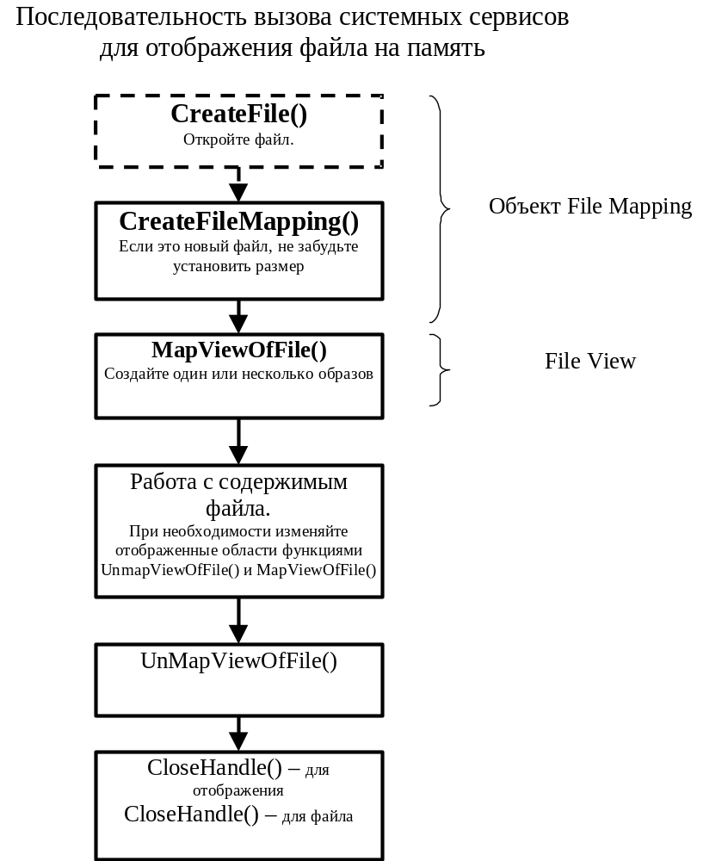
Подсказка: процессу-получателю необходимо каким-то образом сообщить о том, что он может работать с общими данными. В принципе всегда возможны два варианта синхронизации: с помощью синхронизирующих объектов (это мы еще не проходили) и посредством обмена сообщениями (а это мы уже проходили).

Прототипы Win32-функций:
HANDLE CreateFile(//подробное описание смотри выше
LPCTSTR lpFileName,
DWORD dwAccess, // GENERIC_WRITE - при проекциях в память не используется
DWORD dwShareMode,
LPSECURITY_ATTRIBUTES lpSecurityAttributes,
DWORD dwCreation,
DWORD dwFlagsAndAttributes,
HANDLE hTemplateFile);

HANDLE CreateFileMapping(
HANDLE hFile, //дескриптор, возвращенный CreateFile() или 0xFFFFFFFF. В первом случае сервис отобразит заданный файл в память, во втором создаст блок памяти для совместного использования разными процессами.
LPSECURITY_ATTRIBUTES lpAttributes, //указатель на структуру SECURITY_ATTRIBUTES, для установок по умолчанию в большинстве случаев - NULL
DWORD flProtect, //атрибуты защиты страниц. Должны быть согласованы с правами доступа в CreateFile()
PAGE_READONLY – после отображения можно считывать данные из файла (но нельзя записывать или исполнять). При этом в CreateFile() – GENERIC_READ
PAGE_READWRITE – полный доступ, то есть после отображения можно и читать и писать. При этом в CreateFile() – GENERIC_READ | GENERIC_WRITE
PAGE_WRITECOPY - после отображения можно и читать и писать. При этом при изменении содержимого отображенной памяти собственная (для данного процесса) копия записывается в файл подкачки, а не непосредственно в исходный файл (при записи будет создана закрытая копия страницы), а в CreateFile() – GENERIC_READ | GENERIC_WRITE
DWORD dwMaimumSizeHigh, // Основное назначение сервиса – убедиться, что для объекта «проекция файла» доступен нужный объем физической памяти => старшая часть 64-разрядного размера файла (для небольших файлов - 0)
DWORD dwMaimumSizeLow, // младшая… Замечание: если оба параметра равны 0, используется текущий размер, но размер файла изменяться не будет! Если ожидается, что размер файла может увеличиться, используйте ожидаемый размер (тогда при необходимости будет использован нужный размер файла). Не «пишите» в область файла за указанной границей!!! – объект отображения не может «расти»
LPCTSTR lpName); // имя объекта, посредством которого отображение может быть доступно всем работающим процессам. Это строка, заканчивающаяся 0 и не содержащая символа «\», регистр не влияет. Если отображение будет использоваться только одним процессом, то NULL – “MyFileMapping”

LPVOID MapViewOfFile(//или MapViewOfFileEx – которая пытается «привязать» проецируемые данные к указанному Вами адресу. Это может быть адрес Вашего массива
HANDLE hFileMappingObject, //дескриптор объекта «проекция файла», полученный предыдущим CreateFileMapping() или OpenFileMapping()
DWORD dwDesiredAccess, //вид доступа к данным (должен соответствовать правам доступа объекта FileMapping) – придется опять указывать каким образом мы хотим обращаться к файловым данным:
FILE_MAP_WRITE – можно и считывать, и записывать (должны были вызвать CreateFileMapping c PAGE_READWRITE)
FILE_MAP_READ – можно только считывать, (можно было вызвать CreateFileMapping c любым :PAGE_READWRITE, PAGE_READONLY, PAGE_WRITECOPY)
FILE_MAP_ALL_ACCESS== то же, что FILE_MAP_WRITE (и чтение, и запись)
FILE_MAP_COPY – если отображение создано с PAGE_WRITECOPY, Вы получаете доступ к файлу следующим образом: если Вы туда пишите, то изменения не затрагивают оригинальный файл, а касаются только Вашей копии содержимого файла.
DWORD dwFileOffsetHigh, //необязательно проецировать на адресное пространство весь файл сразу – можно только требуемую часть, которая в таком случае называется представлением – view.=> смещение первого байта view относительно начала. Замечание: смещение в файле должно быть четным числом и кратным гранулярности выделения ресурсов в данной системе – в Win32 – 64Кб. Для отображения от начала файла - 0
DWORD dwFileOffsetLow, // если оба параметра=0, то от начала файла
SIZE_T dwNumberOfBytesToMap ); //количество байт (размер представления не может превышать 4Гб). Если параметр=0, система попытается спроецировать представление с указанного смещения и до конца файла.

BOOL UnmapViewOfFile(
LPCVOID lpBaseAddress ); //тот базовый адрес, который был получен в результате MapViewOfFile().Если Вы не сделаете этого, регион не освободится до завершения Вашего процесса.
);

Совместное использование одной и той же физической памяти несколькими процессами
Создайте в родительском и дочернем процессах отображение (для использования его двумя процессами можно использовать именование объекта).

Подсказка: для того, чтобы два процесса обращались к одной и той же памяти, объект ядра FileMapping, созданный в родительском процессе, должен существовать пока им пользуется другой процесс (иначе два процесса будут пользоваться совершенно разными объектами, просто имя у этих объектов будет одним и тем же).

В каждом процессе предусмотрите возможность читать/писать в общую память. Подумайте, каким образом один процесс может узнавать о модификации общей памяти (о том, что ему нужно заново считать содержимое из общей памяти)?
Создайте в двух процессах отображение (для использования его двумя процессами можно использовать именование объекта). Предусмотрите в одном процессе запись в общую память, в другом – чтение из общей памяти.

Подсказка: для того, чтобы два процесса обращались к одной и той же памяти, объект FileMapping, созданный в родительском процессе, должен существовать пока им пользуется другой процесс (иначе два процесса будут пользоваться совершенно разными объектами, просто имя у этих объектов будет одним и тем же).
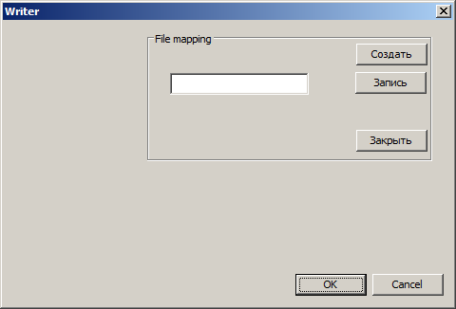

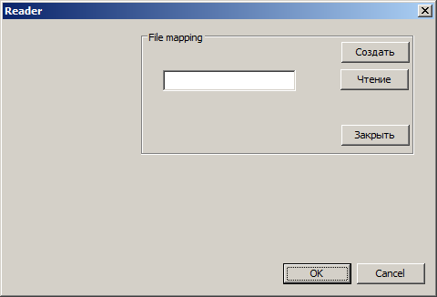

Совместный доступ к одному файлу
Задание:
- создайте текстовый файл (в нем может быть несколько строк)
- в родительском процессе по какому-нибудь событию (кнопка) отобразите содержимое файла на память (для проверки можно вывести это содержимое в элемент типа edit, при этом у edit-а должны быть установлены стили: Want Return и Multiline)
- в дочернем процессе отобразите содержимое того же файла на память (подумайте – нужно ли для этого в дочернем процессе открывать файл???)
- для проверки можно вывести это содержимое в элемент типа edit
- модифицируйте строку в общей памяти.
- проверьте – изменилось ли содержимое файла???

